

11/01/2021

Joel Farré Cortés (78103400T)

Escola politècnica superior – universitat de lleida

Pràctica 9

LVM

Grau en Enginyeria Informàtica

Pregunta 1 – Creeu 5 particions, de mida suficient per crear 5 PV, tal i com es mostra en la Figura 1.

Abans que res, es creen 5 particions lògiques de mida 64MB 4 d’elles i una de 16MB.

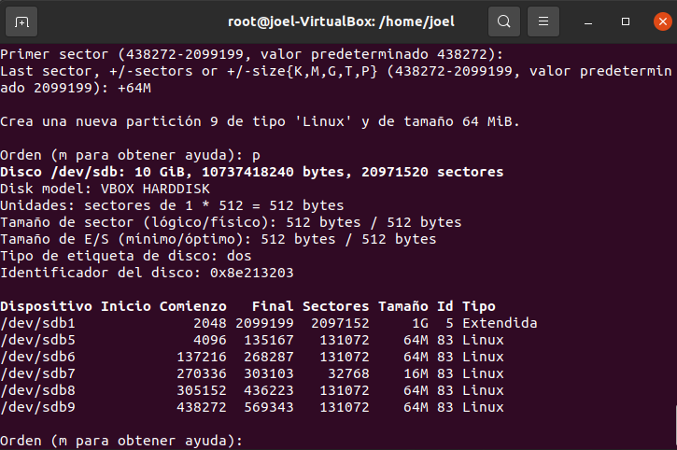

Pregunta 2 – Obteniu i instal·leu el paquet d'utilitats per gestionar un LVM.

Per a obtenir el paquet per gestionar un LVM es fa servir la comanda: sudo apt install lvm2.

Pregunta 3 – Creeu un VG utilitzant 4 particions creades a l'apartat 1 (PV1...PV4). Després creeu els dos volums lògics següents (mireu la Figura 1):

Primer es crea el PV per a posteriorment crear el VG, de les particions creades anteriorment, que aquest cop s’anomenarà my_VG.

a. LV1 ocuparà 64MB i ha de ser del tipus stripped i estarà composat per 32MB de PV1 i 32 MB de PV2.

Un cop creat això, es crea el primer volum lògic LV1 de mida 64MB.

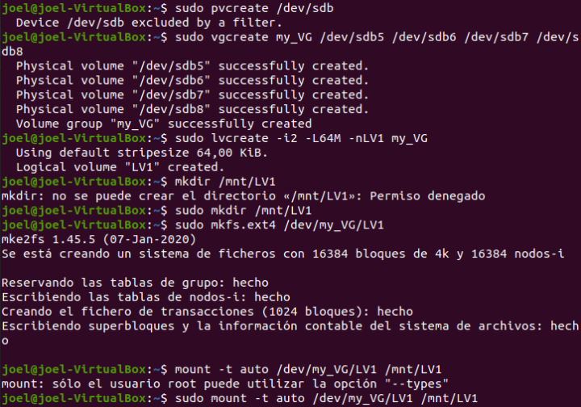

b. LV2 ocuparà 32MB i ha de ser del tipus linear i estarà composat per la totalitat de PV3 i PV4.

També es crea el volum lògic LV2 però de mida 32MB.

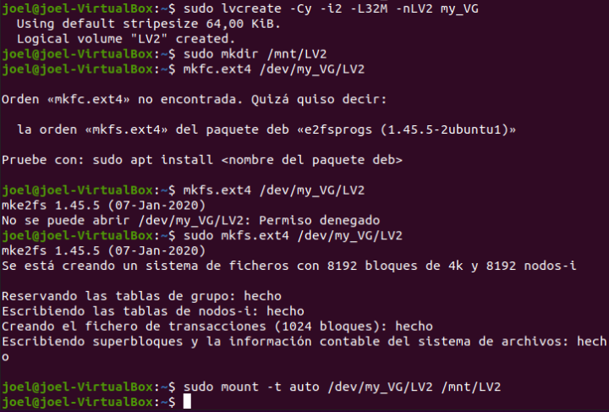

*En la imatge anterior, enlloc de crear el *filesystem* a *ext4*, s’ha de crear a *ext3* per al LV2.

Pregunta 4 – Incrementeu la mida de LV1 en 8MB.

Primer s’executa la comanda sudo lvextend -L+8M /dev/my_VG/LV1 per a extendre la mida de LV1 en 8MB. Un cop realitzat aquest pas, es desmunta LV1 amb la comanda sudo umount /dev/my_VG/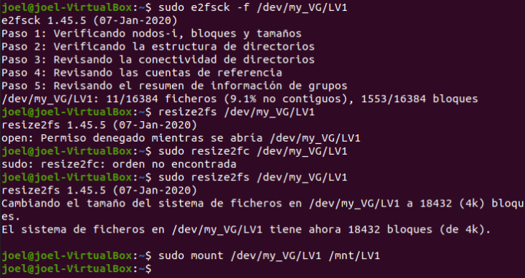LV1 per a després tornar-ho a muntar però aquest cop amb la nova mida.

Pregunta 5 – Moveu les dades de PV1 a PV5. Després esborreu PV1.

Primer es crea un PV amb l'última partició que s’ha creat anteriorment. Un cop creat s’afegeix aquesta partició al *my_VG*. Seguidament es mouen les dades de PV1 (/dev/sdb5) a PV5 (/deb/sdb9). Finalment s’elimina PV1 (/dev(sdb5) amb la comanda sudo vgreduce my_VG /dev/sdb5.

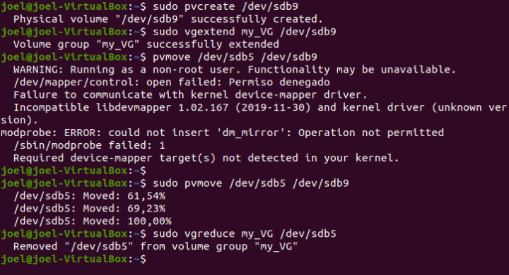

Pregunta 6 – Feu un snapshot de l’estat actual de LV1.

